**作業三報告**

高聿緯

1. **實驗結果：**
2. Ridge Regression with lambda = 1

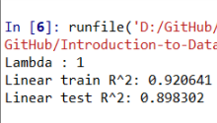

1. Linear Regression without regularization

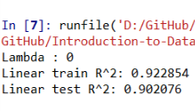

1. Ridge Regression with lambda = 1e-4

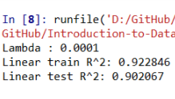

1. Ridge Regression with lambda = 10

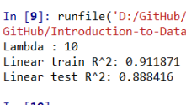

1. **結果討論：**

由上面數據的結果可以看出，這筆資料使用一般的Linear Regression比Ridge Regression更準確一些，而當我把lambda調成10之後，準確度又下降了，我推測應該是這筆資料的feature數相對少，theta不會跑到一個很大的值，造成Training數值好看、Testing反而差的結果。